2 ГРУПА
1. | Набројати врсте пресека.  ____________________, _____________________ и _____________________.
2. | Подела техничких цртежа према начину приказивања?  - _______________________________ и  - _______________________________  Упиши тачне одговоре
3. | Који су аксонометријски начини приказивања?  __________________, _________________, __________________ и ________________________  Упиши тачне одговоре
4. | _______________ се највише користи у машинству, зато што нема скраћења по осама, тј. све три димензије предмета су у правој величини.  Упиши тачан одговор
5. | _______________ представљање предмета је када се предмет приказује у три пројекције равни, које стоје под углом од 90° једна у односу на другу.  Упиши тачан одговор
6. | Написати који зупчасти парови су приказани на сликам  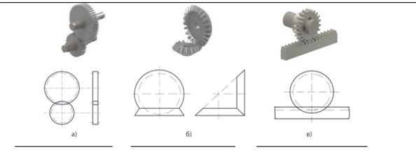  Упиши тачне одговоре
7. | Дат је уздужни пресек предмета. Унеси потребне елементе и заврши тенички цртеж предмета према правилима техничког цртања.
8. | Предмет на слици нацртан је у ______________________________
9. | Повежи погледе из леве колоне са њиховим пројекцијама из десне колоне.  а) поглед спреда __ профилна раван  б) поглед одозго __ вертикална раван  в) поглед сa левe стране хоризонтална раван
10. | Предмет на слици котирај паралелно

